正しいマイクチェック

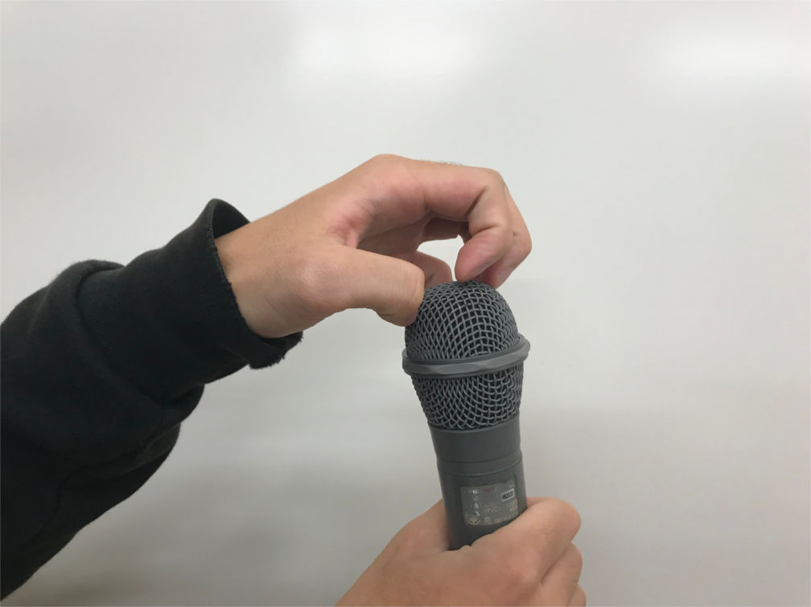
マイクのグリルをツメで音をたてる

または声を発する

